**[Dragostea nu cade niciodată. (Corinteni I-13)](http://dumnezeudragoste.blogspot.com/2009/04/dragostea-nu-cade-niciodata-corinteni-i.html)**

[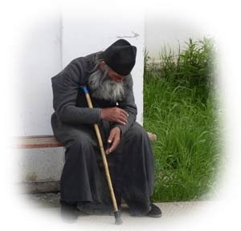](http://1.bp.blogspot.com/_tLkxDhRU-9g/SehsqSKxqzI/AAAAAAAABI8/wMcQ847joRE/s1600-h/monah.jpg)**De aş grăi în limbile oamenilor şi ale îngerilor, iar dragoste nu am, făcutu-m-am aramă sunătoare şi chimval răsunator. Şi de aş avea darul proorociei şi tainele toate le-aş cunoaşte şi orice ştiinţă, şi de aş avea atâta credinţă încât să mut şi munţii, iar dragoste nu am, nimic nu sunt. Şi de aş împărţi toată avuţia mea şi de aş da trupul meu ca să fie ars, iar dragoste nu am, nimic nu-mi foloseşte. Dragostea îndelung rabdă; dragostea este binevoitoare, dragostea nu pizmuieşte, nu se laudă, nu se trufeşte. Dragostea nu se poarta cu necuviinţă, nu caută ale sale, nu se aprinde de mânie, nu gândeşte răul. Nu se bucură de nedreptate, ci se bucură de adevăr. Toate le suferă, toate le crede, toate le nădăjduieşte, toate le rabdă. Dragostea nu cade niciodată. (Corinteni I-13)**